**竞赛系统获奖数据录入流程**

1、登录系统后，点击“竞赛执行管理”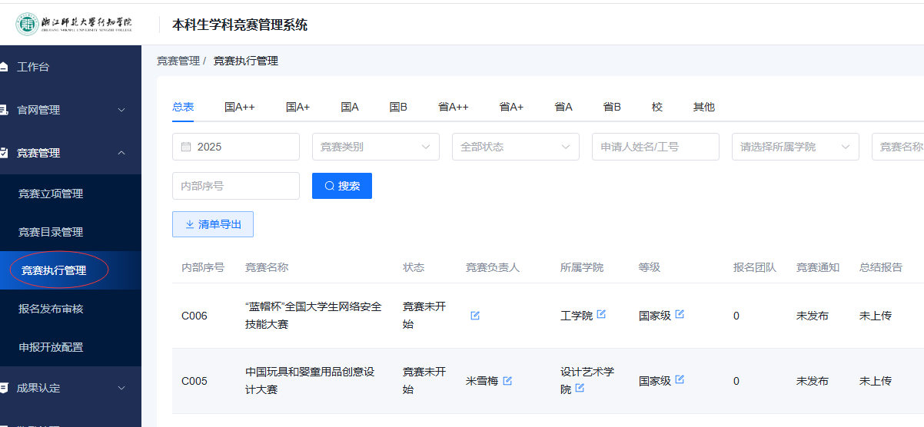

2、选择负责的省赛或国赛，点击“竞赛数据”

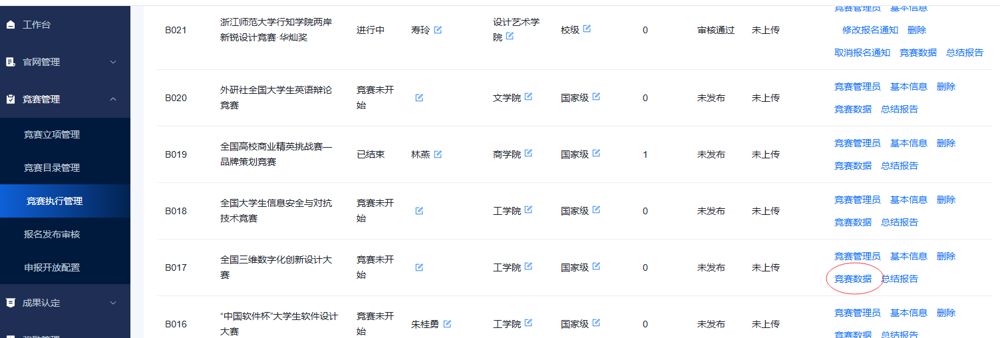

1. 填写“添加团队”

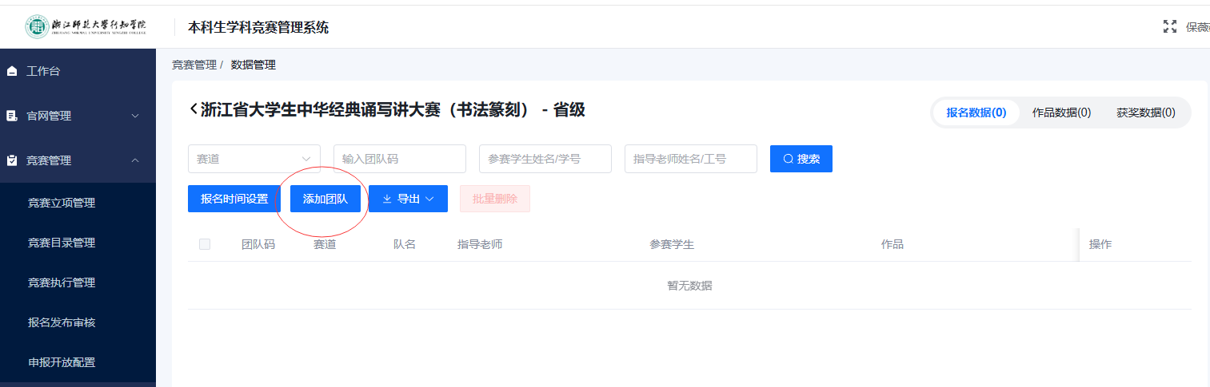

4、添加完团队后，点击“获奖数据”，先进行“获奖时间设置”（时间为奖状或红头盖章文件颁发时间），再对奖项进行分配。

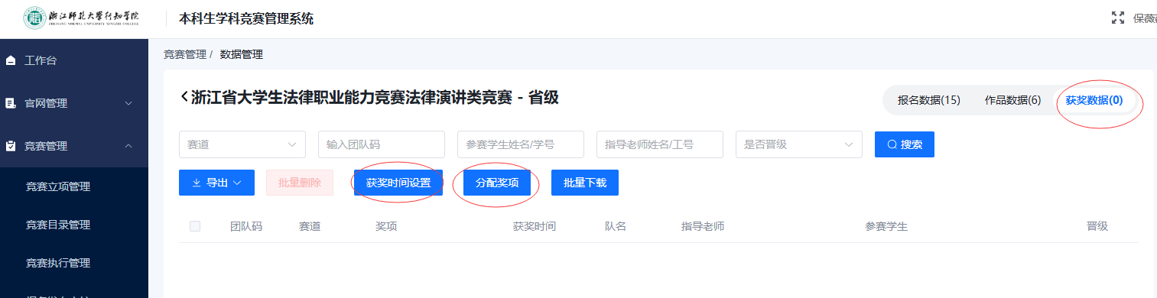

以上4个步骤后，数据填写完成。